УДК 630.812

ВЛИЯНИЕ ВОЗДЕЙСТВИЯ ВЫСОКОЭНТАЛЬПИЙНЫМ ПЛАЗМЕННЫМ ПУЧКОМ НА ПОВЕРХНОСТЬ ДРЕВЕСИНЫ

Г.Г. Волокитин, А.А. Клопотов, В.А. Черемных, Н.О. Рыбалов, К.А. Безухов
Томский государственный архитектурно-строительный университет, г. Томск
vgg-tomsk@mail.ru, klopotovaa@tsuab.ru

Представлены результаты определения влияния воздействия высокоэнтальпийным плазменным пучком на поверхность древесины сосны. Установлено, что термическое воздействие на поверхность древесины приводит к изменению ее цветовой гаммы. Наиболее интенсивно термическая обработка воздействует на ранние трахеиды, древесная структура становится более выразительной. Обработанные плазмой образцы разрушаются при одноосной деформации сжатием на 30% выше, чем не обработанные.

EFFECT OF HIGH ENTALPY PLASMA BEAM EXPOSURE ON WOOD SURFACE
G.G. Volokitin, A.A. Klopotov, V.A. Cheremnykh, N.O. Rybalov, K.A. Bezukhov
Tomsk State University of Architecture and Building (Tomsk)
vgg-tomsk@mail.ru, klopotovaa@tsuab.ru

The results of determining the effect of influence of high-enthalpy plasma beam on the surface of pine wood are presented. It was found that thermal effect on the surface of wood leads to changes in its colour range. The most intensive thermal treatment affects the early tracheids, the wood structure becomes more expressive. Plasma-treated samples fail at uniaxial compressive strain 30% higher than those not treated.

Древесина обладает широким спектром применения. Особый спрос на изделия из древесины в области строительства, где данный материал используется в качестве конструкционного или отделочного. Высокая актуальность древесины в качестве строительного материала связана с физико-механическими свойствами древесины, простотой обработки и доступностью на рынке [1]. Учитывая растительное происхождение древесины, совершенствуются материалы и методы для обработки древесины с целью продления срока службы изделий. В качестве одного из экологичных способов обработки древесины предлагается использовать воздействие высокоэнтальпийным плазменным пучком на поверхность древесины с целью создания защитно-декоративного слоя на поверхности изделий [2,3]. Известно, что термическое воздействие на древесные изделия приводит к изменению цветовой гаммы поверхности и образованию сажи [4]. Однако, температура высокоэнтальпийного плазменного пучка кратно выше, чем температура в камере термической модификации, или температура во время горения древесины. Поэтому целью данной работы является определение влияния воздействия высокоэнтальпийным плазменным пучком на поверхность древесины сосны.
Воздействие плазменным пучком проводилось на сконструированном в ТГАСУ устройстве [5]. В качестве плазмообразующего газа использовался сжатый воздух. Использовали разные режимы обработки образцов из древесины (табл. 1). Мощность плазменного генератора варьировалась от 14.4 до 25.5 кВт. Сканирование поверхности образцов проводили со скоростью 0.05-0.1 м/с. Характеристики режимов обработки представлены в таблице 1.
Предела прочности при сжатии вдоль волокон проводили на испытательной машине INSTRON 3382 со скоростью 4 мм/мин перемещения нагружающей головки испытательной машины на образцах размером 20×20×30 мм по ГОСТ 16483.10-73 из сосны не обработанные и обработанные плазмой. Механические испытание на сжатие образцов проводилось. Скорость
Для анализа взаимодействия плазменного потока с поверхностью материала теоретически определено распределение температурных полей в плазменной струи при мощности плазменного генератора 25кВт (рис. 1). Видно, что градиент температурных полей в центральной части плазменной струи меняется в пределах от 4000 °С до 7000 °С (рис.1). Таким образом, в зависимости от скрости сканирования можно получить на приповерхностном слое древесины очень высоких температуры. Это находит отражение на микрофотографиях срезов образцов, обработанных плазменным потоком, полученных в разных режимах (рис. 2).

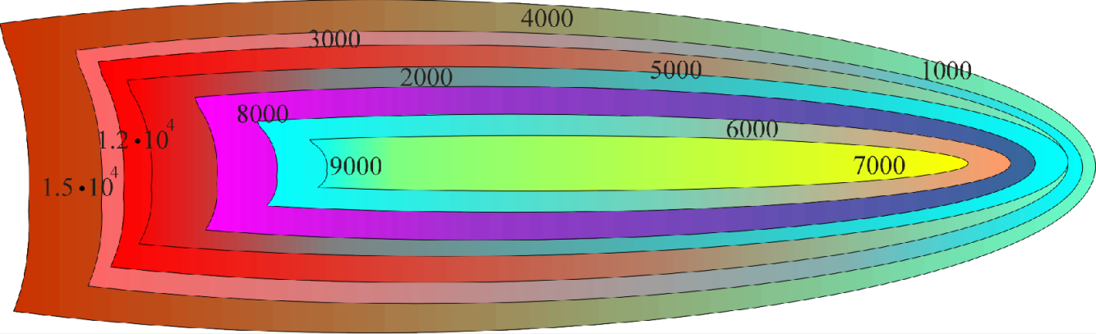
Рис. 1 Температурный градиент высокоэнтальпийного плазменного пучка при токе дуги 150А [6]
Таблица 1. Характеристики режимов обработки образцов из древесины
№  режима | Мощность плазмотрона,  кВт | Сила тока,  А | Напряжение, В | Скорость сканирования поверхности,  м/с | Характеристика поверхности | Цвет поверхности
1 | 14.4 | 120 | 120 | 0.1 | Частичный недожог поверхности | Светло-коричневый
2 | 20.8 | 130 | 160 | 0.1 | Равномерный обжиг, глубина 1 мм | Светло-коричневый
3 | 20.8 | 130 | 160 | 0.05 | Равномерный обжиг, глубина 2 мм | Золотисто- коричневый
4 | 25.5 | 150 | 170 | 1.0 | Пережог, сажа на поверхности | Черный
На рисунке 2 представлены микрофотографии поперечных срезов образцов из древесины сосны. На представленных снимках образцов из древесины сосны после обработки, заметно изменение рельефа поверхности древесины относительно исходного образца (рис. 2а). При обработке поверхности образца с использованием режима №1 видно, что изменение рельефа менее выражено (рис.2б), чем при обработке режимом №7 (рис.2 в). В местах расположения ранних трахеид образовались впадины, а в местах расположения поздних трахеид изменения рельефа не произошло (рис.3). Такая реакция связана с тем, что плазменный поток более интенсивно воздействовал на ранние трахеиды, в первую очередь за счет их меньшей плотности [3]. Также на снимках, особенно в областях расположения ранних трахеид, заметно образование цветового градиента по глубине – от черного на поверхности к светло-желтому (или белому) в толще. Это связано с распространением температурных полей по глубине древесины (рис.4). Ширина градиентной зоны зависит от режима обработки древесины, при обработке режимом №1 ширина составляет 0.2 − 0.3 мм, при обработке древесины режимом №4 ширина составляет 1.0 − 1.2 мм. Проведено исследование влияния обжига плазмой поверхности образцов из сосны на деформационные кривые при одноосном сжатии. На рис. 5 представлены деформационные кривые исходных образцов, обработанных газовой горелкой и обработанных плазмой. На приведенных графиках виден существенный разброс кривых.
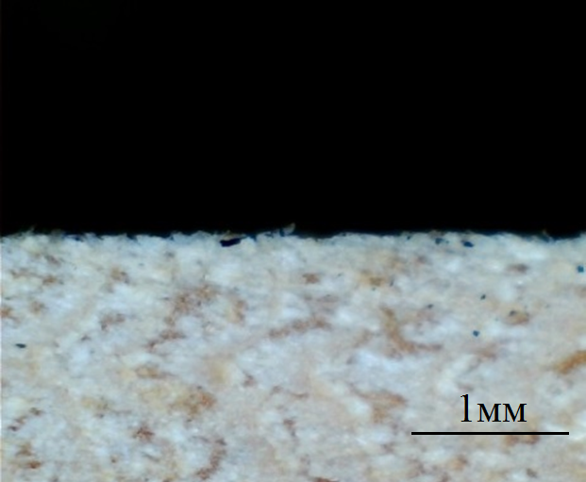 | 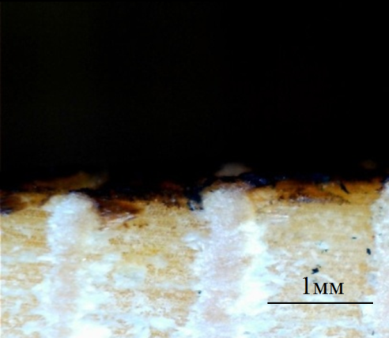 |  | 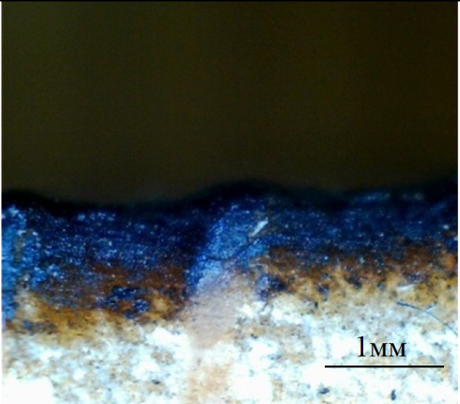
а | б |  | в
Рис. 2 Микрофотографии поперечного среза образцов сосны: а – исходный, необработанный образец; б – образец, обработанный режимом №1; в – образец, обработанный режимом №4
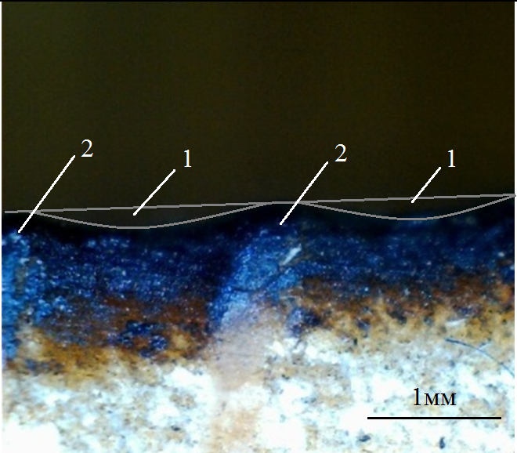 |  | 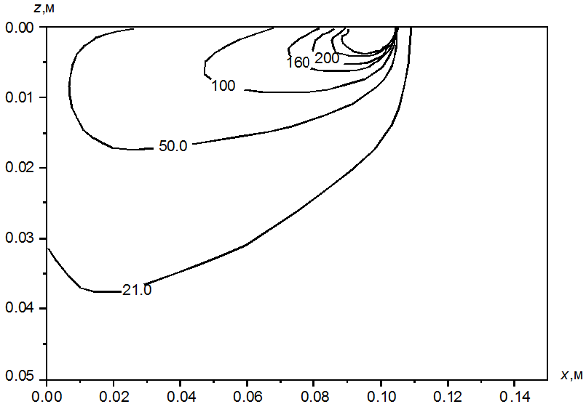
Рис. 3. Микрофотография поперечного среза образца из сосны, обработанного режимом №5: 1- впадины в зонах расположения ранних трахеид; 2 – выпуклости в зонах расположения поздних трахеид |  | Рис. 4 Температурное поле в момент времени 0,5 с [7]

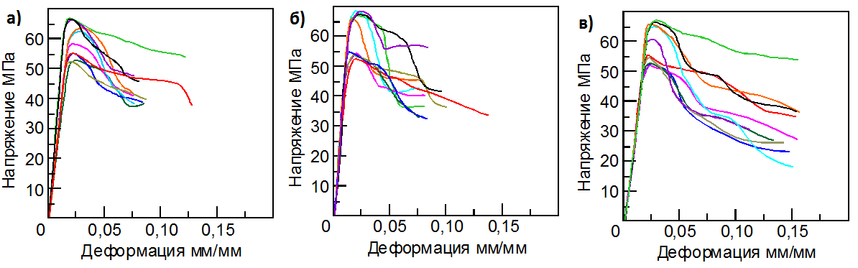
Рис. 5. Деформационные кривые в координатах «напряжение − деформация» образцов из сосны: а − необработанные образцы; б − обработанные газовой горелкой; в − обработанные плазмой

Анализ приведенных графиках позволил выявить следующую тенденцию: обработанные плазмой образцы разрушаются при более высоких значениях деформации, чем не обработанные образцы (рис. 5 а и рис. 5 в). Эта превышение составляет величину порядка 30%. Также видно, что образцы, обработанные газовой горелкой, разрушаются практически при тех же значениях, что и исходные образцы (рис. 5 а и рис. 5 б). Анализ деформационных кривых позволил выделить четыре типичных вида деформационных кривых. На этих деформационных можно выделить разное число деформационных стадий. Для всех деформационных кривых является общим наличие первых трех стадий: I, II и III. Особенностью этих деформационных кривых является наличие коротких первых двух стадий. На стадии I происходят упругая деформация, за которой следует очень короткая стадия пластической деформации − стадия II. Затем следует переход из стадии II в стадию III, который отражает начавшиеся процессы разрушения древесины. Поскольку по своей природе древесину можно отнести к композитам, то процессы, происходящие на стадии III, характеризуются поэтапным разрушением разных элементов композита.
Модифицированная высокотемпературным воздействием при помощи плазмы поверхность древесины начинает заметно влиять на деформационные процессы уже на заключительных стадиях деформации. Это хорошо проявляется на деформационных кривых в появлении протяженных III, IV и V стадий (рис. 5 в и рис. 6 в, г).

Рис. 6. Типичные деформационные кривые в координатах «σ−ε» образцов из сосны: а, б − необработанные образцы; в, г − обработанные плазмой образцы. I, II, III, IV, V, VI − стадии деформации
Таким образом, можно констатировать, что образцы из древесины, обработанные плазмой при одноосной деформации сжатием разрушаются при более высоких значениях деформации и на деформационных кривых это явление отражается в появлении дополнительных протяженных IV и V стадий предразрушения.
Благодарности: Работа выполнена в рамках государственного задания Министерства науки и высшего образования Российской Федерации (тема № FEMN-2023-0003).

Л И Т Е Р А Т У Р А

1. Скоблов Д.А. Применение древесины в современном, строительстве / Д.А. Скоблов; Государственное издательство литературы по строительству, архитектуре и строительным материалам. М.:-Госстройиздат, 1962. - 200 с.
2. Черемных В. А. Перспективы использования плазменных технологий в области создания и обработки строительных материалов / В. А. Черемных, Г. Г. Волокитин, А. А. Клопотов, Н. К. Скрипникова // Известия высших учебных заведений. Строительство. – 2022. – № 8(764). – С. 65-72. – DOI 10.32683/0536-1052-2022-764-8-65-72.
3. Волокитин Г. Г. Определение влияния различных видов термической обработки на механические свойства древесины сосны с учетом их себестоимости / Г. Г. Волокитин, М. В. Устинова, В. А. Черемных // Вестник Томского государственного архитектурно-строительного университета. – 2024. – Т. 26, № 3. – С. 210-218.
4. Уголев Б.Н. Древесиноведение и лесное товароведение / Б.Н. Уголев. – М. : ГОУ ВПО МГУЛ, 2007. – 351с.
5. Патент на полезную модель № 212821 U1 Российская Федерация, МПК B27K 5/00. Устройство для обработки поверхности изделий из древесины низкотемпературными потоками плазмы : № 2021139632 : заявл. 29.12.2021 : опубл. 10.08.2022 / Г. Г. Волокитин, В. В. Шеховцов, К. А. Безухов, В. А. Черемных ; заявитель Федеральное государственное бюджетное образовательное учреждение высшего образования "Томский государственный архитектурно-строительный университет".
6. Фролов В. Я. Плазменная технология нанесения декоративных покрытий/ В. Я. Фролов, Б.А. Юшин, И.С. Чуркин // Металлообработка – 2009. –№1. С. 20-23.
7. Волокитин Г.Г. Распределение температурных полей при плазменной обработке поверхности древесины/ Г.Г. Волокитин, О.Г. Волокитин, В.В. Шеховцов [и др.]// Вестник Томского государственного архитектурно-строительного университета. – 2013. – № 3 (40). – С. 220–227.

